|  |
| --- |
| Федеральное государственное бюджетное образовательное учреждение высшего профессионального образования |
| Московский Государственный Технический Университет имени Н.Э. Баумана |
|  |

Факультет              ФУНДАМЕНТАЛЬНЫЕ НАУКИ

Кафедра         МАТЕМАТИКА И МАТЕМАТИЧЕСКАЯ ФИЗИКА

**Отчет по домашнему заданию № 3.2**

**по курсу «Информатика»**

Студента           Борисов Иван Дмитриевич ­­­­­­­­­­­

(фамилия, имя, отчество)

Группа                                           ФН11-12

Преподаватель _   доцент, к.т.н. Ничушкина Т. Н.

Должность, ФИО, подпись

2018

***Вариант 3***

***Часть 2. Строки и динамические структуры.***

Дана символьная строка длиной не более 80 символов, состоящая из слов, разделенных пробелом. Составить программу, которая вводит строку, организует из слов строки двунаправленный список, упорядоченный по алфавиту, выводит на экран список в прямом и обратном направлении. Определить количество слов в списке, длина которых меньше 5 символов. Вывести на экран полученную информацию.

**Схема алгоритма**

**Подпрограммы Основная программа**

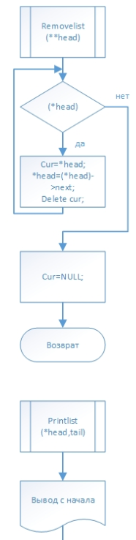 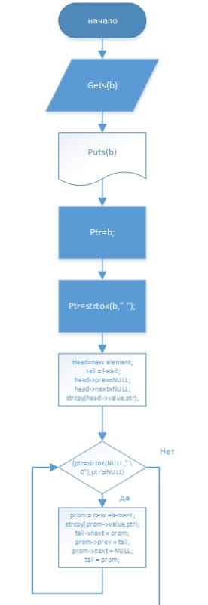

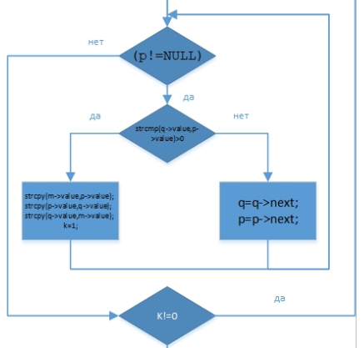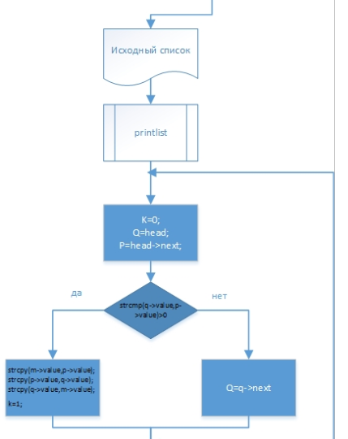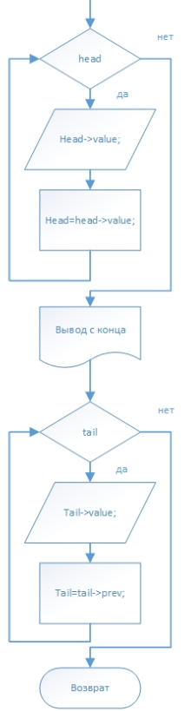

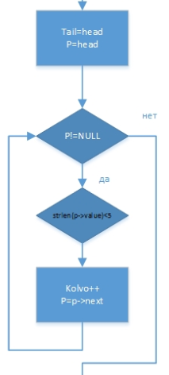

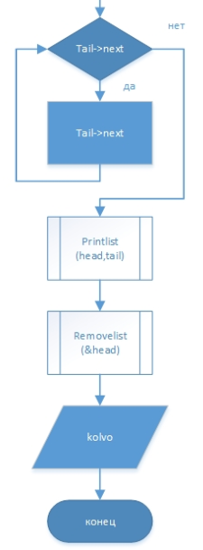

**Текст программы**

#include "stdafx.h"

#include <conio.h>

#include <locale.h>

#include <ctime>

#include <ctype.h>

#include <string.h>

#include <stdio.h>

#include <stdlib.h>

#include <iostream>

using namespace std;

struct element // тип элемента

{

char value[80]; // информационное поле 1

element *prev; // адресное поле ≪предыдущий≫

element *next; // адресное поле ≪следующий≫

};

void removelist (element **head)

{

element *cur;

while ((*head))

{

cur=*head;

*head = (*head)->next;

delete cur;

}

cur=NULL;

}

void printlist(element *head, element *tail)

{

printf("Вывод с начала:\n");

while (head)

{

printf("\n %s \n",head->value);

head = head->next;

}

printf("Вывод с конца:\n");

while (tail)

{

printf("\n %s \n",tail->value);

tail = tail->prev;

}

}

int main(int argc, char*

argv[])

{

char b[80],a[80], *ptr,*ptr2;

element *head,*tail,*prom;

int kolvo=0,bkv=0;

setlocale(0, "russian");

unsigned int i, kol, dlsl;

puts("введите строку");

gets(b);

puts("исходная строка");

puts(b);

ptr = b;

while ((ptr = strstr(ptr, " "))!=NULL)

strcpy(ptr, ptr + 1);

ptr = b;

if (b[0] == ' ')

strcpy(ptr, ptr + 1);

if (b[strlen(b) - 1] == ' ')

b[strlen(b) - 1] = '\0';

strcat(ptr," ");

puts("строка без лишних пробелов");

puts(b);

ptr=b;

ptr2=b;

ptr=strtok(b," ");

head = new element;

tail = head;

head->prev=NULL;

head->next=NULL;

strcpy(head->value,ptr);

//printf(" %s",head->value);

while (ptr=strtok(NULL," \0"),ptr!=NULL)

{

prom = new element;

strcpy(prom->value,ptr);

tail->next = prom;

prom->prev = tail;

prom->next = NULL;

tail = prom;

//printf("; %s",tail->value);

}

puts("\nисходный список");

printlist(head,tail);

int k;

element *q,*p,*m;

m=new element;

do // смотрите сортировку.!!!

{

k=0;

q=head;

p=head->next;

if (strcmp(q->value,p->value)>0)

{

strcpy(m->value,p->value);

strcpy(p->value,q->value);

strcpy(q->value,m->value);

k=1;

}

else

{

q=q->next;

p=p->next;

}

while(p!=NULL)

{

if (strcmp(q->value,p->value)>0)

{

strcpy(m->value,p->value);

strcpy(p->value,q->value);

strcpy(q->value,m->value);

k=1;

}

else

{

q=q->next;

p=p->next;

}

}

}

while(k!=0);

tail=head;

p=head;

while (p!=NULL)

{

if(strlen(p->value)<5)

kolvo++;

p=p->next;

}

while (tail->next)

{

tail = tail->next;

}

//вывод списков в разном порядке

printf("\n\nИзмененный список\n");

printlist(head, tail);

removelist (&head);

printf ("кол-во слов,в которых меньше 5 букв=%d",kolvo);

puts("\nнажмите любую клавишу для завершения...");

_getch();

return 0;

}

**Таблица тестовых примеров**

|  |  |  |
| --- | --- | --- |
| **Входные данные** | **Ожидаемый результат** | **Вывод программы** |
|  | **Вывод с начала:**  **Bit**  **Double**  **Kek**  **Shrek**  **Вывод с конца:**  **Shrek**  **Kek**  **Double**  **Bit**  **Cлов, в которых меньше 5 букв: 2** |  |
|  | **Вывод с начала:**  **Add**  **bussic**  **dudos**  **shum**  **Вывод с конца:**  **Shum**  **Dudos**  **Bussic**  **add**  **Cлов, в которых меньше 5 букв: 2** |  |
|  | **Вывод с начала:**  **Add**  **bitcoin**  **buss**  **dab**  **Вывод с конца:**  **dab**  **buss**  **bitcoin**  **add**  **Cлов, в которых меньше 5 букв: 3** |  |

**Вывод**

Я научился работать со строками, динамическими структурами и двунаправленными списками.